Trasferta estera Sezione Calcio
Norimberga e la Baviera del Nord, un pezzo di storia

Da Giovedì 17 Domenica 20 Maggio
​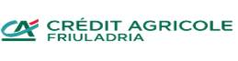
Programma:

Giovedì:
Ritrovo dei partecipanti al parcheggio della fiera di Pordenone alle ore 8.30, partenza alle ore 8.45 con pulmini da 9 posti. Arrivo previsto a Norimberga nel primo pomeriggio.
Durante il viaggio faremo una pausa di circa 1,5 ore per il pranzo.
Arrivo a Norimberga e sistemazione in albergo.
Pomeriggio libero, serata con cena in gruppo.

Venerdì:
Prima colazione in hotel con seconda parte della mattinata ed il pomeriggio dedicati all’attività calcistica.
A seguire “terzo tempo” con gli amici tedeschi alla festa della birra di Erlangen, la più antica della Germania.

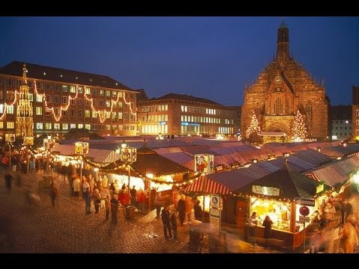

Sabato:
Prima colazione in hotel con giornata dedicata alla visita della bellissima città, il tutto con guida locale. Quanto sopra sarà inframezzato da pranzo in locale tipico.
Nel tardo pomeriggio/prima serata visione di una partita del campionato tedesco (in relazione alla previsione da calendario della stagione).

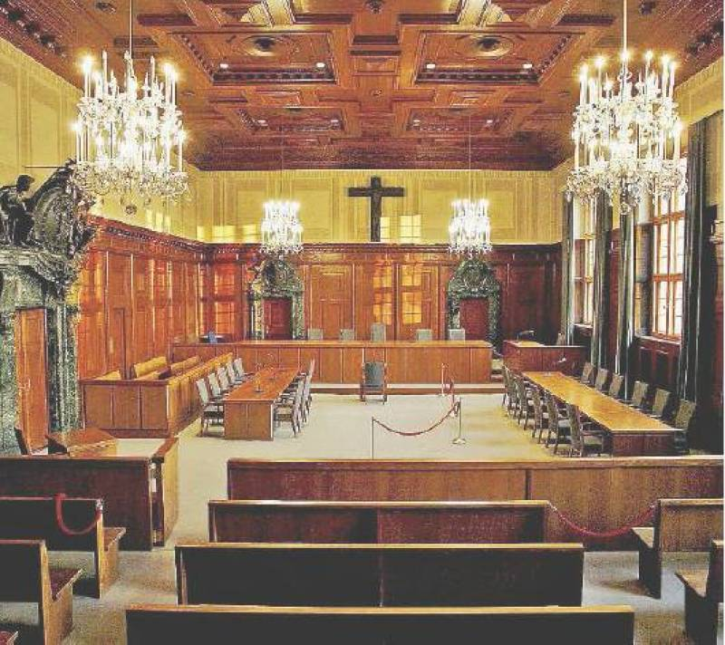

Domenica:

Prima colazione in hotel con check out e prima parte della mattinata libera.
Ritrovo per un pranzo veloce e successiva partenza alla volta di Pordenone dove è previsto il rientro in serata.

QUOTA: soci € 390 - soci Cral 410 - familiari 430 - aggregati 490
Supplemento singola € 100

La quota comprende: Pernottamento hotel, trasporti in pulmini, partecipazione all’evento calcistico giocato, ingresso allo stadio per la partita, pranzo a sacco del giovedì, cene del venerdì e del sabato.
Visita guidata della città con ingressi compresi.

La quota non comprende: Mance e tutto quanto non espressamente specificato nella quota comprende.

L’adesione VINCOLANTE dovrà avvenire entro martedì 6 marzo a mezzo mail da inviare ad Alberto Veronese. Ciò onde prenotare per tempo le strutture. Ulteriori dettagli su orari verranno comunicati agli iscritti. Numero massimo di partecipanti 16, con ordine definito in relazione alla mail di adesione.

